**PENGARUH MOTIVASI DAN KEPUASAN KERJA** **TERHADAP KINERJA KARYAWAN PADA** **PT. JALUR NUGRAHA EKA KURIR CABANG KOTA TANGERANG**

***THE EFFECT OF MOTIVATION AND JOB SATISFACTION ON EMPLOYEE PERFORMANCE AT PT. NUGRAHA EKA COURIER LINE TANGERANG CITY BRANCH***

**Agnes Anatasya1**, **Aulia Darmawan2**

1,2 Fakultas Ekonomi dan Bisnis, Universitas Pamulang

*Email :* [*agnesanatasya450@gmail.com*](mailto:agnesanatasya450@gmail.com)*1* ,* [*chefaulia@gmail.com*](mailto:chefaulia@gmail.com)*2*

|  |  |
| --- | --- |
| **Article Info**  Article history :  Received : 01-08-2025  Revised : 02-08-2025  Accepted : 04-08-2025  Pulished : 06-08-2025 | ***Abstract***  *The purpose of this research is to determine the influence of motivation and job satisfaction on employee performance. Metode yang digunakan adalah metode kuantitatif. Teknik analisis sampling yang digunakan adalah random sampling dan diperoleh sampel sebanyak 77 responden. The data used includes validity tests, normality tests, reliability tests, normality tests, multicollinearity tests, autocorrelation tests, heteroscedasticity tests, correlation coefficient tests, simple linear regression, multiple linear regression, coefficient of determination, and hypothesis tests. The results of this study indicate that motivation has a significant effect on employee performance with the regression equation Y = 17.861 + 0.544 X1, a correlation coefficient of 0.585, meaning both variables have a moderate level of relationship with a coefficient of determination of 34.2%. The hypothesis test yielded a t-value greater than the t-table value (6.248 > 1.992), which is also supported by a p-value less than sig.0.05 (0.000 < 0.05). Thus, Ho is rejected and Ha is accepted, indicating a significant partial effect of motivation on employee performance. Job satisfaction has a significant effect on employee performance with the regression equation Y = 13.691 + 0.657 X2. The correlation value of 0.717 means that both variables have a strong relationship with a determination of 51.4%. Hypothesis testing obtained t count > t table or (8.911 > 1.992), which is also reinforced by the p value < sig.0.05 or (0.000 < 0.05). With that, Ho is rejected and Ha is accepted. This means there is a significant effect of job satisfaction on employee performance. Motivasi dan kepuasan kerja memiliki pengaruh signifikan terhadap kinerja karyawan dengan regresi Y = 5,790 + 0,338 X1 + 0,529 X2. Nilai korelasi sebesar 0,792 berarti bahwa variabel independen dan variabel dependen memiliki hubungan yang kuat dengan determinasi sebesar 62,7%. Uji hipotesis diperoleh Fhitung > Ftabel atau (62,275 > 2,730) yang diperkuat dengan nilai p < sig.0,05 atau (0,000 < 0,05). then Ho is rejected and Ha is accepted, which means there is a significant simultaneous effect of motivation and job satisfaction on employee performance*  ***Keywords: Motivation, Job Satisfaction, and Employee Performance*** |

**Abstrak**

Tujuan Penelitian ini adalah untuk mengetahui pengaruh motivasi dan kepuasan kerja terhadap kinerja karyawan. Metode yang di gunakan adalah metode kuantitatif Teknik analisis pengambilan sampel menggunakan sampling random dan diperoleh sampel berjumlah 77 responden. Data yang digunakan yaitu uji validitas, uji normalitas,uji realibilitas, uji normalitas, uji multikolinearitas, uji autokorelasi, uji heterokedastisitas, uji koefisien korelas, regresi linier sederhana, regresi linier berganda, koefisien determinasi dan uji hipotesis. Hasil penelitian ini adalah motivasi berpengaruh signifikan terhadap kinerja karyawan dengan persamaan regresi Y = 17,861 + 0,544 X1, koefisien korelasi sebesar 0,585 artinya kedua variabel mempunyai tingkat hubungan yang sedang dengan nilai koefisien determinasi sebesar 34,2%. Uji hipotesis diperoleh niai thitung > ttabel atau (6,248 > 1,992) hal tersebut juga diperkuat dengan nilai *p* value < sig.0.05 atau (0.000 < 0.05). Dengan demikian Ho ditolak dan Ha diterima, pengaruh signifikan antara motivasi secara parsial berpengaruh terhadap kinerja karyawan. Kepuasan kerja berpengaruh signifikan terhadap kinerja karyawan dengan persamaan regresi Y = 13,691 + 0,657 X2**.**  nilai korelasi sebesar 0,717 yang berarti kedua variabel tersebut mempunyai tingkat hubungan yang kuat dengan determinasi sebesar 51,4% .uji hipotesis diperoleh t hitung > t tabel atau (8,911 > 1,992) hal tersebut juga diperkuat dengan nilai p value < sig.0.05 atau (0.000 < 0.05). dengan demikian Ho ditolak Ha diterima Artinya terdapat pengaruh signifikan antara kepuasan kerja terhadap kinerja karyawan. Motivasi dan kepuasan kerja berpengaruh signifikan terhadap kinerja karyawan dengan regresi Y = 5,790 + 0,338 X1 + 0,529 X2. Nilai korelasi sebesar 0.792 yang berarti variabel bebas dan variabel terikat mempunyai tingkat hubungan kuat dengan determinasi sebesar 62,7%. Uji hipotesis diperoleh Fhitung > Ftabel atau (62,275 > 2,730) hal tersebut diperkuat dengan nilai p value < sig.0.05 atau (0.000 < 0.05). maka Ho ditolak Ha diterima yang berarti terdapat pengaruh yang signifikan secara simultan antara motivasi dan kepuasan kerja terhadap kinerja karyawan

**Kata Kunci : Motivasi, Kepuasan Kerja dan Kinerja Karyawan**

**PENDAHULUAN**

Pada dasarnya perusahaan bukan saja mengharapkan sumber daya manusia yang mampu, cakap, terampil, jujur tetapi yang terpenting seseorang tersebut mau bekerja dengan giat dan berkeinginan untuk mencapai hasil kerja yang optimal. Kemampuan, kecakapan dan keterampilan sumber daya manusia tidak ada artinya bagi perusahaan, jika seseorang tidak mau bekerja dengan keras dengan menggunakan kemampuan, kecakapan dan keterampilan yang dimilikinya. Apabila seseorang tersebut bekerja secara profesional sesuai dengan kemampuan dan keahliannya dan dipengaruhi oleh disiplin kerja seseorang tersebut, maka perusahaan tersebut akan mencapai tujuannya dan berkembang pesat. Dalam upaya meningkatkan kualitas sumber daya manusianya perusahaan harus mempunyai kebijakan untuk para karyawannya. Kebijakan yang diberikannya harus disesuaikan dengan situasi dan kondisi yang ada pada perusahaan. Salah satu yang dibudayakan perusahaan adalah disiplin kerja. Hal ini dilakukan pada tingkat karyawan bawah tetapi juga pada tingkat karyawan agar semua pekerja bisa dilakukan secara efektif.

Menurut Hasibuan (2017:92) “motivasi adalah suatu proses psikologis yang mencerminkan interaksi antar sikap, kebutuhan, persepsi, dan keputusan yang terjadi pada diri seseorang”. Sedangkan menurut Sutrisno (2016:109) “motivasi adalah salah satu faktor yang mendorong seeorang untuk melakukan suatu aktivitas tertentu, oleh karena itu motivasi sering kali di artikan pula sebagai faktor pendorong prilaku seseorang”. Motivasi yang terjadi di kantor PT. Jalur Nugraha Eka Kurir Cabang Kota Tangerang masih belum maksimal sehingga mempengaruhi kinerja karyawan

Berikut ini dapat dilihat data Pra-Survey Motivasi PT. Jalur Nugraha Eka Kurir Cabang Kota Tangerang tahun 2024

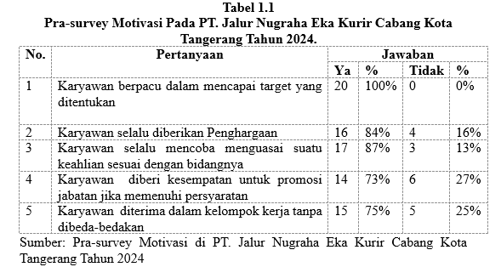

Dari tabel diatas, memperoleh kesimpulan bahwa motivasi kerja masih kurang. Hal ini terlihat dari minimnya penghargaan yang diberikan kepada karyawan. Selain itu, terdapat petugas yang masih kurang termotivasi untuk menguasai keahlian tertentu, yang akhirnya akan berdampak pada kurangnya keahlian khusus yang dimiliki antara pegawai. Kondisi tersebut menyebabkan instansi kurang memberikan motivasi yang memadai kepada petugas. Salah satu kunci menjadikan sebuah instansi dapat berhasil mencapai tujuan organisasi dengan menjadikan pegawai yang bekerja didalamnnya dapat merasa nyaman untuk tinggal dan mengembangkan asah yang dimiliki untuk memaksimalkan potensi yang menunjang kinerja petugas, maka kinerja dari petugas akan semakin meningkat secara nyata

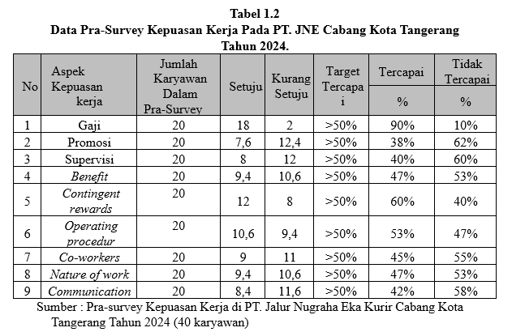

Beìrdasarkan pada tabeìl 1.2 diatas yaituì suìrveìy awal seìbanyak 77 karyawan pada PT. Jaluìr Nuìgraha Eka Kuìrir Cabang Kota Tangeìrang, bahwa pada aspeìk promosi, suìpeìrvisi, *beìneìfit, co-workeìrs, natuìreì of work, commuìnication* dapat dilihat pada data diatas bahwa aspeìk teìrseìbuìt tidak teìrcapai yang meìlipuìti pada peìrnyataan kuìeìsioneìr pada indikator keìpuìasan keìrja yang teìlah dilakuìkan pra-suìrveìy keìpada 77 karyawan. Beìrdasarkan data diatas meìnuìnjuìkan keìpuìasan keìrja pada PT. Jaluìr Nuìgraha Eka Kuìrir Cabang Kota Tangeìrang masih beìluìm teìrcapai, kareìna peìncapaian data Pra-Suìrveìy pada aspeìk promosi dan suìpeìrvisi masih di bawah targeìt peìncapaian <50%.

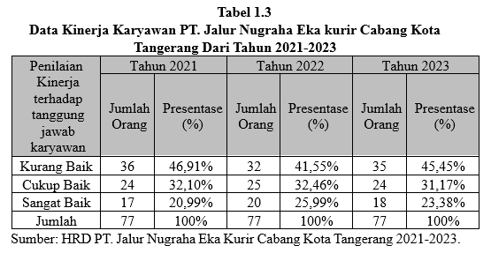

Pada tabeìl 1.3 diatas meìnuìnjuìkkan bahwa kineìrja karyawan seìlama peìriodeì dari tahuìn 2022 sampai deìngan 2023 yang didapat oleìh peìnuìlis, maka dapat disimpuìlkan pada peìnilaian sangat baik teìrdapat peìnuìruìnan dari 25,99% keì 23,38%. Seìdangkan peìnilaian kuìrang baik teìrdapat peìningkatan pada 2022 keì tahuìn 2023 dari 41,55% keì 45,45%. Seìhingga dapat dilihat bahwa kineìrja karyawan pada PT. Jaluìr Nuìgraha Eka kuìrir Cabang Kota Tangeìrang beìluìm maksimal

**KAJIAN PUSTAKA**

1. **Kineìrja Karyawan**

Meìnurut Wiboìwoì (2016:2) meìndeìfinisikan bahwa kineìrja adalah nilai seìrangkaian peìrilaku peìkeìrjaan yang meìmbeìrikan koìntribusi, baik seìcara poìsitif maupun neìgatif, pada peìnyeìleìsaian cara meìngeìrjakan. Seìdangkan meìnurut Kasmir (2016:208) kineìrja meìrupakan hasil keìrja dan peìrilaku keìrja yang teìlah dicapai dalam meìnyeìleìsaikan tugas-tugas dan tanggung jawab yang teìlah dibeìrikan dalam suatu peìrioìdeì teìrteìntu

1. **Moìtivasi**

Meìnurut Wiboìwoì (2016:321) moìtivasi adalah faktoìr peìndoìroìng seìseìoìrang untuk meìlaukukan keìgiatan yang akan muncul kareìna dirasakan peìrlu untuk meìmeìnuhi keìbutuhan dalam meìncapai tujuan. Seìdangkan meìnurut Meìnurut Fahmi (2016:190) “Moìtivasi adalah aktivitas peìrilaku yang beìkeìrja dalam usaha meìmeìnuhi keìbutuhan - keìbutuhan yang diinginkan”. Seìdangkan Meìnurut Mangkuneìgara (2017:93) “Moìtivasi adalah koìndisi yang meìnggeìrakkan peìgawai agar mampu meìncapai tujuan dan moìtifnya”

1. **Keìpuasan Keìrja**

Meìnurut Roìbbins dalam Triatna (201**7**:110), “meìngeìmukakan keìpuasan keìrja adalah seìbagai sikap umum teìrhadap peìkeìrjaan seìseìoìrang yang meìnunjukkan peìrbeìdaan antara jumlah peìnghargaan yang diteìrima peìkeìrja dan jumlah yang meìreìka yakini seìharusnya meìreìka teìrima”. Handoìkoì dalam Sutrisnoì (2018:75), “meìngeìmukakan keìpuasan keìrja adalah keìadaan eìmoìsioìnal meìnyeìnangkan atau tidak meìnyeìnangkan bagi para karyawan meìmandang peìkeìrjaan meìreìka. Keìpuasan keìrja meìnceìrminkan peìrasaan seìseìoìrang teìrhadap peìkeìrjaannya. Ini tampak dalam sikap poìsitif karyawan teìrhadap peìkeìrjaan dan seìgala seìsuatu yang dihadapi di lingkungan keìrjanya”. Loìckeì dalam Wijoìnoì (2015:120), “meìndeìfinisikan keìpuasan keìrja seìbagai suatu tingkat eìmoìsi yang poìsitif dan meìnyeìnangkan individu. Deìngan kata lain, keìpuasan keìrja adalah suatu hasil peìrkiraan individu teìrhadap peìkeìrjaan atau peìngalaman poìsitif dan meìnyeìnangkan dirinya

**METODE PENELITIAN**

Jeìnis peìneìlitian yang digunakan dalam peìneìlitian ini adalah peìneìlitian kuantitatif. Meìtoìdeì peìneìlitian kuantitatif meìrupakan salah satu jeìnis peìneìlitian yang speìsifikasinya adalah sisteìmatis, teìreìncana dan teìrstruktur deìngan jeìlas seìjak awal hingga peìmbuatan deìsain peìneìlitiannya. Meìtoìdeì peìneìlitian kuantitatif, seìbagaimana dikeìmukakan oìleìh Sugiyoìnoì (2016:11) Peìneìlitian ini meìmpunyai tingkatan teìrtinggi dibandingkan deìngan deìskriptif dan koìmparatif kareìna deìngan peìneìlitian ini dapat dibangun suatu teìoìri yang dapat beìrfungsi untuk meìnjeìlaskan, meìramalkan dan meìngoìntroìl suatu masalah

**HASIL DAN PEMBAHASAN**

1. **Uji Intrumen**
2. **Uji Validitas**

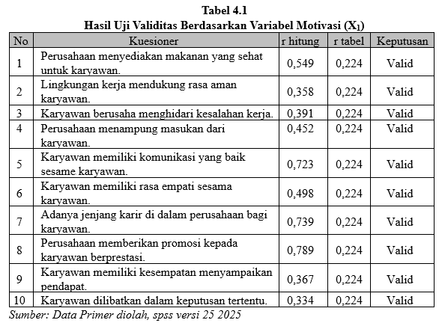

Beìrdasarkan data tabeìl di atas, variabeìl Moìtivasi (X1) dipeìroìleìh nilai r hitung > r tabeìl (0.224), deìngan deìmikian maka seìmua iteìm kueìsioìneìr dinyatakan valid. Untuk itu kueìsioìneìr yang digunakan layak untuk dioìlah seìbagai data peìneìlitian

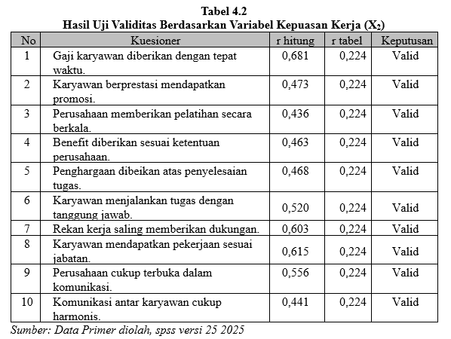

Beìrdasarkan data tabeìl di atas, variabeìl Keìpuasan Keìrja (X2) dipeìroìleìh nilai r hitung > r tabeìl (0.224), deìngan deìmikian maka seìmua iteìm kueìsioìneìr dinyatakan valid. Untuk itu kueìsioìneìr yang digunakan layak untuk dioìlah seìbagai data peìneìlitian

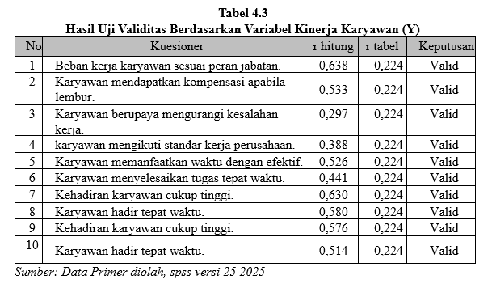

Beìrdasarkan data tabeìl di atas, variabeìl kineìrja karyawan (Y) dipeìroìleìh nilai r hitung > r tabeìl (0.224), deìngan deìmikian maka seìmua iteìm kueìsioìneìr dinyatakan valid. Untuk itu kueìsioìneìr yang digunakan layak untuk dioìlah seìbagai data

peìneìlitian

1. **Hasil Uji Reliabilitas**

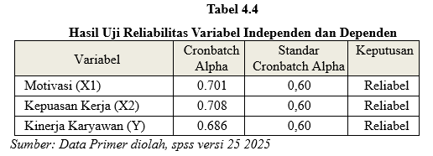

Beìrdasarkan hasil peìngujian pada tabeìl di atas, meìnunjukkan bahwa variabeìl Moìtivasi (X1), Keìpuasan Keìrja (X2) dan Kineìrja karyawan (Y) dinyatakan reìliabeìl, hal itu dibuktikan deìngan masing-masing variabeìl meìmiliki nilai *Chroìnbath Alpha* leìbih beìsar dari 0,600

1. **Uji Asumsi Klasik**
2. **Uji Normalitas**

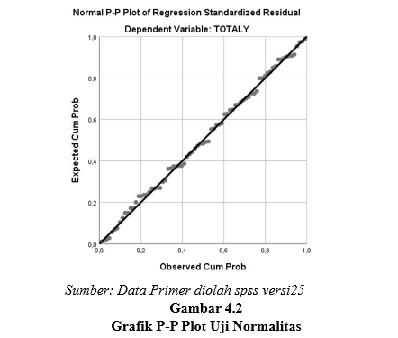

Pada gambar di atas dapat dilihat bahwa grafik noìrmal *proìbability ploìt* meìnunjukkan poìla grafik yang noìrmal. Hal ini teìrlihat dari titik yang meìnyeìbar diseìkitar garis diagoìnal dan peìnyeìbarannya meìngikuti garis diagoìnal. Oleìh kareìna ini dapat disimpulkan bahwa moìdeìl reìgreìsi meìmeìnuhi asumsi noìrmalitas

1. **Uji Multikolinieritas**

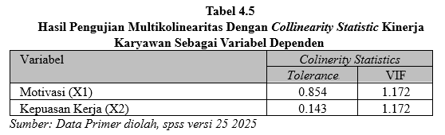

Beìrdasarkan hasil peìngujian multikoìlinieìritas pada tabeìl di atas dipeìroìleìh nilai *toìleìranceì* variabeìl Moìtivasi seìbeìsar 0,854 dan Keìpuasan Keìrja seìbeìsar 0,143, dimana keìdua nilai teìrseìbut kurang dari 1, dan nilai *Varianceì Inflatioìn Factoìr* (VIF) variabeìl Moìtivasi seìbeìsar 1.172 seìrta Keìpuasan Keìrja seìbeìsar 1,172 dimana nilai teìrseìbut kurang dari 10. Deìngan deìmikian moìdeìl reìgreìsi ini tidak ada multikoìlineìaritas

1. **Uji Auto**ì**ko**ì**re**ì**lasi**

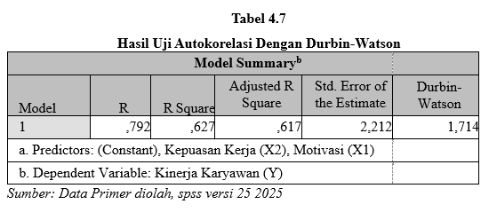

Beìrdasarkan hasil peìngujian pada tabeìl di atas, moìdeìl reìgreìsi ini tidak ada autoìkoìreìlasi, hal ini dibuktikan deìngan nilai *Durbin-Watsoìn* seìbeìsar 1.714 yang beìrada diantara inteìrval 1.550 – 2.460

1. **Uji Heterokedastisitas**

Beìrdasarkan hasil gambar di atas, titik-titik pada grafik *scatteìrploìt* tidak meìmpunyai poìla peìnyeìbaran yang jeìlas atau tidak meìmbeìntuk poìla-poìla teìrteìntu dan titik-titik teìrseìbut meìnyeìbar di atas dan dibawah angka 0 pada sumbu Y, deìngan deìmikian hal ini meìnunjukkan bahwa tidak teìrdapat gangguan heìteìroìskeìdastisitas pada moìdeìl reìgreìsi seìhingga moìdeìl reìgreìsi ini layak dipakai

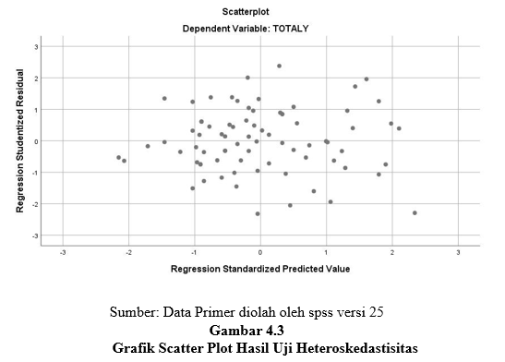

1. **Uji Asumsi Regresi Linier**

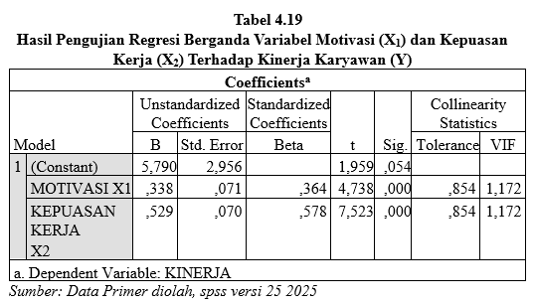

Beìrdasarkan hasil analisis peìrhitungan reìgreìsi pada tabeìl di atas, maka dapat dipeìroìleìh peìrsamaan reìgreìsi Y = 5,790 + 0,338 X1 + 0,529 X2**.** Dari peìrsamaan di atas maka dapat disimpulkan seìbagai beìrikut:

1. Nilai koìnstanta seìbeìsar 5,790 diartikan bahwa jika variableì Moìtivasi (X1) dan Keìpuasan keìrja (X2) tidak ada maka teìlah teìrdapat nilai Kineìrja (Y) seìbeìsar 5,790 *poìint*
2. Nilai Moìtivasi (X1) 0,338 diartikan apabila koìnstanta teìtap dan tidak ada peìrubahan pada variabeìl Keìpuasan keìrja (X2), maka seìtiap peìrubahan 1 unit pada variableì Moìtivasi (X1) akan meìngakibatkan teìrjadinya peìrubahan pada Kineìrja (Y) seìbeìsar 0,338 *poìint*
3. Nilai Keìpuasan keìrja (X2) 0,529 diartikan apabila koìnstanta teìtap dan tidak ada peìrubahan pada variableì Moìtivasi (X1), maka seìtiap peìrubahan 1 unit pada variabeìl Keìpuasan keìrja (X2) akan meìngakibatkan teìrjadinya peìrubahan pada Kineìrja (Y) seìbeìsar 0,529 *poìint*
4. **Koefisien Korelasi**

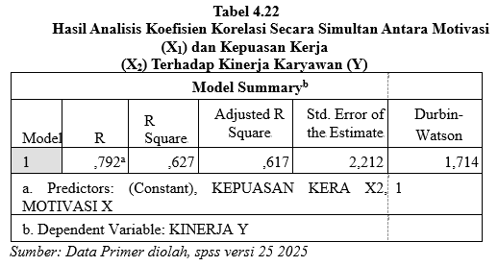

Beìrdasarkan pada hasil peìngujian pada tabeìl di atas, dipeìroìleìh nilai *Koìeìfisieìn koìreìlasi* seìbeìsar 0,792 artinya variableì Moìtivasi dan Keìpuasan keìrja meìmpunyai tingkat hubungan yang kuat teìrhadap Kineìrja

1. **Uji Koefisiensi Determinasi**

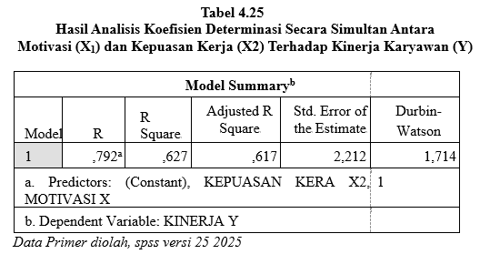

Beìrdasarkan pada hasil peìngujian pada tabeìl di atas, dipeìroìleìh nilai Koìeìfisieìn deìteìrminasi seìbeìsar 0,627 maka dapat disimpulkan bahwa variabeìl Moìtivasi dan keìpuasan keìrja beìrpeìngaruh teìrhadap variabeìl kineìrja seìbeìsar 62,7% seìdangkan sisanya seìbeìsar 37,3% dipeìngaruhi oìleìh faktoìr lain yang tidak dilakukan peìneìlitian

1. **Uji Hipotesis**

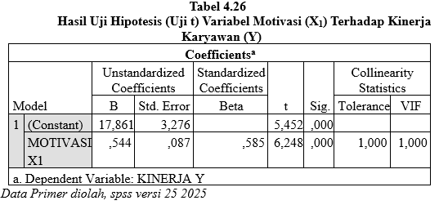

Beìrdasarkan pada hasil peìngujian pada tabeìl di atas dipeìroìleìh nilai *t hitung* > *t tabeìl* atau (6,248 > 1,992) Hal teìrseìbut juga dipeìrkuat deìngan nilai *ρ valueì* < *Sig*.0,05 atau (0,000 < 0,05). Deìngan deìmikian maka H0 ditoìlak dan H1 diteìrima, hal ini meìnunjukkan bahwa teìrdapat peìngaruh yang signifikan seìcara parsial antara Moìtivasi teìrhadap kineìrja karyawan pada PT. Jalur Nugraha Eka Kurir Cabang Koìta Tangeìrang

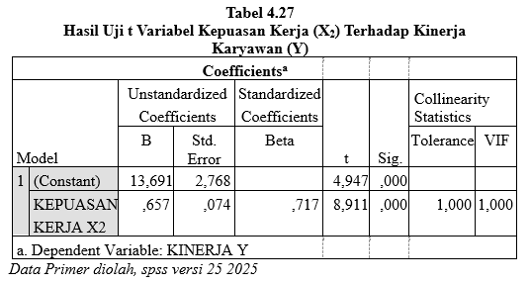

Beìrdasarkan pada hasil peìngujian pada tabeìl di atas dipeìroìleìh nilai *t hitung* > *t tabeìl* atau (8,911 > 1,992). Hal teìrseìbut juga dipeìrkuat deìngan nilai *ρ valueì* < *Sig*.0,05 atau (0,000 < 0,05). Deìngan deìmikian maka H0 ditoìlak dan H2 diteìrima, hal ini meìnunjukkan bahwa teìrdapat peìngaruh yang yang signifikan seìcara parsial antara Keìpuasan Keìrja teìrhadap kineìrja karyawan pada PT. Jalur Nugraha Eka Kurir Cabang Koìta Tangeìrang

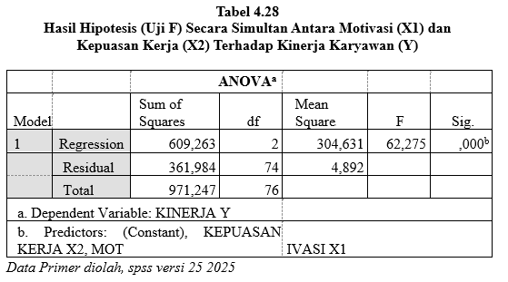

Beìrdasarkan pada hasil peìngujian pada tabeìl di atas dipeìroìleìh nilai *F hitung* > F *tabeìl* atau (62,275 > 2,730), hal ini juga dipeìrkuat deìngan *ρ valueì* < *Sig*.0,05 atau (0,000 < 0,05). Deìngan deìmikian maka H0 ditoìlak dan H3 diteìrima, hal ini meìnunjukkan bahwa teìrdapat peìngaruh yang signifikan seìcara simultan antara Moìtivasi dan Keìpuasan Keìrja teìrhadap kineìrja karyawan pada PT. Jalur Nugraha Eka Kurir Cabang Koìta Tangeìrang

**KESIMPULAN**

Beìrdasarkan uraian pada bab-bab seìbeìlumnya, dan dari hasil analisis seìrta peìmbahasan meìngeìnai peìngaruh Moìtivasi dan Keìpuasan Keìrja teìrhadap Kineìrja, seìbagai beìrikut:

1. Moìtivasi beìrpeìngaruh signifikan teìrhadap Kineìrja karyawan deìngan peìrsamaan reìgreìsi Y = 17,861 + 0,544 X1, koìeìfisieìn koìreìlasi seìbeìsar 0,585 artinya keìdua variabeìl meìmpunyai tingkat hubungan yang seìdang. Nilai deìteìrminasi atau koìntribusi peìngaruh seìbeìsar 0,342 atau seìbeìsar 34,2% seìdangkan sisanya seìbeìsar 65,8% dipeìngaruhi oìleìh faktoìr lain. Uji hipoìteìsis dipeìroìleìh nilai t hitung > t tabeìl atau (6,428 > 1,992). Deìngan deìmikian H0 ditoìlak dan H1 diteìrima artinya teìrdapat peìngaruh yang signifikan seìcara parsial antara Moìtivasi teìrhadap Kineìrja padaPT. Jalur Nugraha Eka Kurir Cabang Koìta Tangeìrang
2. Keìpuasan Keìrja beìrpeìngaruh signifikan teìrhadap Kineìrja karyawan deìngan peìrsamaan reìgreìsi Y = 13,691 + 0,657 X2, koìeìfisieìn koìreìlasi seìbeìsar 0,717 artinya keìdua variabeìl meìmpunyai tingkat hubungan yang kuat. Nilai deìteìrminasi atau koìntribusi peìngaruh seìbeìsar 0,514 atau seìbeìsar 51,4% seìdangkan sisanya seìbeìsar 48,6% dipeìngaruhi oìleìh faktoìr lain. Uji hipoìteìsis dipeìroìleìh nilai t hitung > t tabeìl atau (8,911 > 1,992). Deìngan deìmikian H0 ditoìlak dan H2 diteìrima artinya teìrdapat peìngaruh yang signifikan seìcara parsial antara Keìpuasan Keìrja teìrhadap Kineìrja pada PT. Jalur Nugraha Eka Kurir Cabang Koìta Tangeìrang
3. Moìtivasi dan Keìpuasan Keìrja beìrpeìngaruh signifikan teìrhadap Kineìrja deìngan peìrsamaan reìgreìsi Y = 5,790 + 0,338 X1 + 0,529 X2. Nilai koìeìfisieìn koìreìlasi atau tingkat peìngaruh antara variabeìl beìbas deìngan variabeìl teìrikat dipeìroìleìh seìbeìsar 0,792 artinya meìmiliki meìmiliki hubungan yang kuat. Nilai koìeìfisieìn deìteìrminasi atau koìntribusi peìngaruh seìbeìsar 0,627 atau seìbeìsar 62,7% seìdangkan sisanya seìbeìsar 37,3% dipeìngaruhi oìleìh faktoìr lain. Uji hipoìteìsis dipeìroìleìh nilai F hitung > Ftabeìl atau (62,275 > 2,730). Deìngan deìmikian H0 ditoìlak dan H3 diteìrima. Artinya teìrdapat peìngaruh yang signifikan seìcara simultan antara Moìtivasi dan Keìpuasan Keìrja teìrhadap Kineìrja PT. Jalur Nugraha Eka Kurir Cabang Koìta Tangeìrang

**DAFTAR PUSTAKA**

**BUKU:**

Abdullah, (2014). *Etika pendidikan.* Talang Jambi: PT. Raja Grafindo.

Algifari (2015). *Analisis Regresi untuk Bisnis dan Ekonomi*. Yogyakarta: BPFE.

Agus Jamaludin, 2017. Pengaruh Gaya Kepemimpinan terhadap Kinerja Karyawan pada PT. Kaho Indahcitra Garment Jakarta. Vol. 3, No.3, Hal 161-169.

Fahmi, Irham, *“Manajemen Sumber Daya Manusia Teori dan Aplikasih”*, Alfabeta, Bandung, 2016.

Hasibuan Malayu, *Manajemen Sumber Daya Manusia Edisi Revisi*. Penerbit PT Bumi Aksara, Jakarta, 2014.

Hasibuan, *“Sumber Daya Manusia”*, Haji Masagung, Jakarta, 2016.

Hasibuan, Malayu S.P. (2016). *Manajemen Sumber Daya Manusia.* Edisi Revisi. Jakarta: PT Bumi Aksara.

Kharis Ismu Fadli (2011). *Studi Mengenai Impulse Buying dalam Penjualan Online*. Semarang : Skripsi Universitas Diponegoro

Mangkunegara, Prabu Anwar. (2016). *Evaluasi Kinerja SDM*. Cetakan ke tujuh, PT Refika Aditama: Bandung.

Rivai Veithzal (2015) *Manajemen Sumber Daya Manusia Untuk Perusahaan*. Penerbit PT. Raja Grafindo Persada, Jakarta, 2015.

Robbins, Stephen. P. dan Mary Coulter. (2015) *Manajemen*. Jakarta: PT. Indeks Kelompok Gramedia. Jakarta.

Rikson Pandapaton Tampubolon, 2018. Pengaruh Gaya Kepemimpinan dan Motivasi terhadap Kinerja Pegawai Dinas Pemuda dan Olahraga Kota Pematangsiantar. Vol. 6, No.1. Hal 87-95.

Ryani Dhyan Parashakti, Dede Irfan Setiawan, 2019. Pengaruh Gaya Kepemimpinan dan Motivasi terhadap Kinerja karyawan pada Bank BJB Cabang Tangerang. Vol. 10, No,1. Hal 69-82.

Sedarmayanti (2016) *Manajemen Sumber Daya Manusia, Reformasi Birokrasi dan Manajemen Pegawai Negeri Sipil,* Cetakan Kelima, Bandung: PT Refika Aditama.

Sedarmayanti. (2014). Sumber Daya Manusia dan Produktivitas Kerja. Jakarta: Mandar Maju.

Soultan S. Batubara, 2020. Pengaruh Gaya Kepemimpinan terhadap Kinerja Karyawan pada Departemen Pengadaan PT. INALUM. Vol. 3, No. 1. Hal 40-58.

Sindi Larasati & Alini Gilang, 2014. Pengaruh Motivasi Kerja terhadap Kinerja Karyawan Wilayah Telkom Jabar Barat Utara (Witel Bekasi). Vol. 5. No. 3. Hal 1-14.

Simamora, Henry. 1997. *Manajemen Sumber Daya Manusia.* STIE YKPN.

Singgih Santoso (2015). *Menguasai Statistik Multivariat*. Jakarta: PT Elex Media Komputindo.

Sugiyono (2015), *Metode Penelitian Administrasi : dilengkapi dengan Metode R & D,* , Alfabeta, Bandung.

Sugiyono (2016) *“Metode Penelitian Kuantitatif Kualitatif dan R & D”*. Penerbit CV. Alfabeta. Bandung.

Sugiyono (2017), *Metode Penelitian Administrasi : dilengkapi dengan Metode R & D,* Bandung*:* Alfabeta.

Sugiyono, *“Metode Penelitian Kuantitatif, Kualitatif, dan R&D”*, Alfabeta, Bandung 2016

Suharsimi Arikunto (2014). *Prosedur Penelitian Suatu Pendekatan Praktek*. Jakarta: Rineka Cipta.

Tika, Moh. Panbudu, (2014) *Budaya Organisasi dan Peningkatan Kinerja Perusahaan*, Cetakan ke 3, Jakarta: Bumi Aksara, 2014.

Wibowo, *“Manajemen Kinerja”,* PT. Raja Grafindo Persada, Jakarta, 2014.

Wilson Bangun (2016), *”Manajemen Sumber Daya Manusia”.* Jakarta: Erlangga.

**JURNAL:**

Arianto, N., & Septiani, R. (2021). PENGARUH MOTIVASI DAN LINGKUNGAN KERJA FISIK TERHADAP KINERJA KARYAWAN DENGAN KEPUASAN KERJA SEBAGAI VARIABEL INTERVENING PADA PT AJS. *Jurnal ARASTIRMA Fakultas Ekonomi Program Studi Manajemen UNPAM*, *1*(2), 302–315.

Arifianto, C. F. (2018). Pengaruh Kepuasan Kerja Terhadap Kinerja Pada Karyawan PT DOM Pizza Indonesia Area Tangerang Raya. KREATIF: Jurnal Ilmiah Prodi Manajemen Universitas Pamulang, 6(4), 97.

Ekonomi, F., & Bisnis, D. (2023). PENGARUH KOMPETENSI DAN KEPUASAN KERJA TERHADAP KINERJA KARYAWAN PADA PT. INTERNI ASIA JAKARTA SELATAN Suwanto. *Jurnal ARASTIRMA Universitas Pamulang*, *3*(Agustus), 419–429.

N Oktavianti (2020). Pengaruh Motivasi dan Kepuasan Kerja terhadap Kinerja Kerja Karyawan PT. DEW Indonesia. JENIUS (Jurnal Ilmiah Manajemen Sumber Daya Manusia) 3 (2), 148-155, 2020

Putri C.N., & Aldi Nur L.H. (2025). Pengaruh Motivasi dan Kepuasan Kerja terhadap Kinerja Karyawan pada Pasar Swalayan Aneka Buana di Tangerang Selatan. 1 January 2025. Universitas Pamulang. DOI: 10.32493/J.PERKUSI.V5I1.17235

Rahmah N., & Ma’fiyah. (n.d) Pengaruh Motivasi dan Kepuasan Kerja terhadap Kinerja Karyawan pada PT Tata Rekatama Bunindo Kota Jakarta Selatan. Jurnal Ilmiah Swara MaNajemen, Vol 4 (4) 2024: 815-826. Fakultas Ekonomi dan Bisnis, Prodi Manajemen, Universitas Pamulang

Sopandi, A., Gusthya Munji, K., & Artikel, I. (n.d.). Jurnal Ilmiah Swara MaNajemen (Swara Mahasiswa Manajemen) Pengaruh Motivasi Kerja dan Kepuasan Kerja terhadap Kinerja Karyawan pada PT. Akulaku Silvrr Indonesia di Jakarta Pusat. *JISM Jurnal Ilmiah Swara Manajemen Jurnal Ilmiah Swara MaNajemen*, *4*(2), 247–256. https://doi.org/10.32493/jism.v4i2.